dialogue adverbes
grave | sérieux | vrai | sûr | certain | conduire
réagir | agir | une vie | merveilleux | un sourire | une décision
chanter | bête, idiot | même | une idée | répondre | énorme
un exercice | une question | un travail | une chanteuse | déménager | déçu
blessé | prudent | dangereux | un jeu - jouer | vivre | un loup
- han är allvarligt skadad
- är det allvarligt?
- är du seriös? skall du verkligen flytta till Oslo?
- nej, det är inte sant, det var ingen seriös idé
- hon tittar på mig kallt
- vilket kallt leende
- han svarade mig kyligt
- säljer ni kalla drycker?
- hon reagerar intelligent
- självklart, det är en intelligent tjej
- det är inte säkert att intelligenta personer agerar intelligent
- säkert inte
- men din bror är säkert intelligent
- det är säkert
- du har en underbar mamma
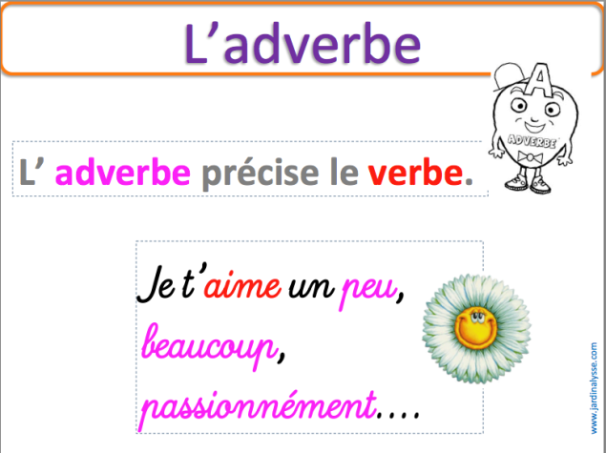
- ja, hon är underbar
- hon sjunger underbart bra
- det är bra
- det är en bra sångerska
- ja, det är t.o.m. en underbar sångerska
- vilket underbart liv
- det är underbart här
- jag har ett underbart arbete
- din syster är dum
- hon tittar alltid dumt på mig
- eller så svarar hon dumt på mina frågor
- det är en dum flicka
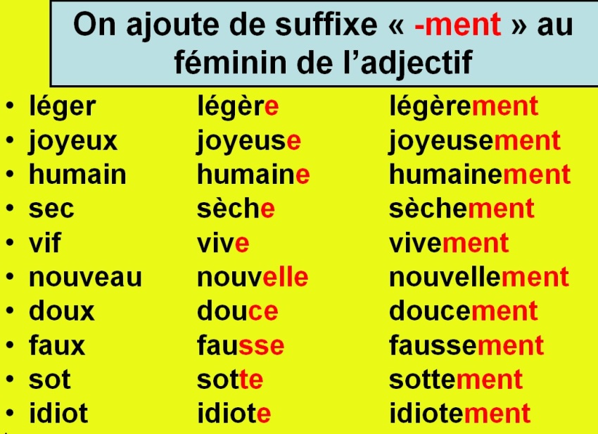
- det där var dumt sagt
- förlåt, jag svarar dumt ibland
- vilken dum övning
- du spelar ett farligt spel
- han lever farligt
- jag är rädd för farliga djur
- var försiktig
- kör försiktigt
- det är inte så klokt att köra så farligt
- det var ett klokt beslut
- vargen är ett enormt farligt djur
- det är enormt!
- jag är enormt besviken

